Областной конкурс «Информашка — 2019»
5-7 классы, 2 тур
Задание 1. Полив (10 баллов)

Слева представлена схема огорода. Для удобства полива по всему огороду разложены трубы, на которых расположены 13 кранов. Изначально все краны закрыты. Выберите минимальное количество кранов, которые нужно открыть, чтобы полить все грядки (серые прямоугольники), а деревья не поливать. Грядка считается политой, если на нее поступает вода хотя бы из одной трубы, ведущей в эту грядку.

Задание 2. Текстовый и графический редактор (25 баллов)

Задание: Создать тематический миниальбом «Мое родное Оренбуржье!», в котором кратко рассказать об истории, интересных фактах, символах, достопримечательностях, выдающихся людях Оренбургской области.
Требования:
- Альбом должен содержать текстовый и графический материал по теме.
- Объем альбома - 3-4 страницы
- Каждая страница текстового документа – это новый раздел альбома
Разделы альбома могут быть следующими:
- История
- Достопримечательности
- Символы Оренбуржья и их история
- Интересные факты об Оренбургской губернии
- Выдающиеся люди
- Губернаторы Оренбуржья
- В альбоме должны присутствовать:
- минимум 1 таблица;
- текст, разбитый на колонки;
- красивая рамка каждой страницы;
- нумерация страниц альбома;
- буквица.
- Из разделов альбома на второй странице сформировать автособираемое оглавление.
- Для создания альбома можно использовать вспомогательный текстовый и графический материал, который находится в папке ОРЕНБУРЖЬЕ.

Задание 3. Кодирование информации (20 баллов)

Для передачи сообщений на русском языке Крокодил Гена и Чебурашка придумали использовать Шифробот. Он представляет собой исполнителя, который работает на прямоугольной таблице. В каждой клетке данной таблицы записана некоторая буква. В любой момент времени Шифробот может находиться только в одной клетке таблицы.
Его система команд включает:
0 – переместиться вверх на одну клетку;
1 – переместиться вниз на одну клетку;
2 – переместиться влево на одну клетку;
3 – переместиться вправо на одну клетку;
4 – взять букву из текущей клетки и добавить в сообщение.
Любое сообщение может быть зашифровано с помощью программы Шифробота – последовательности его команд. При этом ключом к такому шифру будет начальное положение шифробота.
Например, пусть дана следующая таблица символов:

Б | З | О | Г | М
П | И | К | С | Е
У | Ф | Д | Ю | Ы
А | Я | Т | Л | Х
Н | В | Й | Р | Ж

Слово «ИГЛА» при начальном положении шифробота в клетке (3, 3) (третья строка, третий столбец – буква «Д») может быть зашифровано с помощью следующей программы:
024033411142224

Выполните следующие задания:
1. Дана таблица символов размера 6 х 6:
Б | С | Ф | Й | Р | Ё
Ь | Н | П | А | Т | Я
Е | Ч | В | Т | Ю | О
Э | И | Х | З | Г | А
Л | Ы | П | М | Ц | Ъ
Д | О | К | У | Р | Ж

Чебурашка получил сообщение, закодированное с помощью Шифробота:
4033431141240004214111442204000433114
Начальное положение исполнителя в таблице неизвестно. Помогите Чебурашке расшифровать исходное слово.

2. Дана таблица символов размера 6 х 6:
Ж | Ш | Х | В | Ё | Н
О | Й | К | И | П | Я
А | Ъ | У | Е | О | Б
С | И | Г | Ы | Ц | Р
Э | Ч | Ф | Л | Ь | Щ
Д | Я | Т | З | Ю | М

Крокодил Гена получил сообщение, закодированное с помощью Шифробота:
002412033134122133314203020302422211433312433000422112114330004314
Начальное положение исполнителя в таблице неизвестно. Помогите Крокодилу Гене расшифровать исходное слово.

Задание 4. Автомат (10 баллов)
Числовой автомат принимает на вход целое число и может сделать с ним одно из двух действий:
- Увеличить в 2 раза и прибавить 1;
- Увеличить в 2 раза и вычесть 1.
Например, если на вход этого автомат подать число 7, то автомат может сделать из него 15 или 13. Результат работы автомата можно опять подать на вход автомата. Так, например, за 3 операции из числа 7 может быть получено 61.
 | опер 1 |  | рез |  | опер 1 |  | рез |  | опер 2 |  | рез
7 | *2+1 |  | 15 |  | *2+1 |  | 31 |  | *2-1 |  | 61
В зависимости от того, какую операцию (первую или вторую) будет выполнять автомат может получаться разный результат.
Известно, что Петя отправил в автомат число 5, полученный результат он опять отправил в автомат, и так сделал несколько раз. В результате Петя получил число 77. Определите, какие операции выполнял автомат с Петиным числом.

Задание 5. Исполнитель (20 баллов).

Напишите программу для графического исполнителя, которая строит следующий рисунок (это на самом деле известный фрактал, который называется «снежинка Коха»):

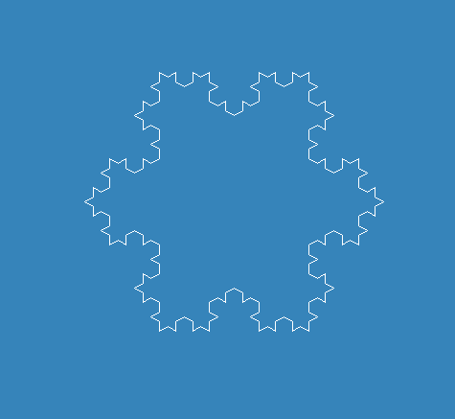

Обязательно сохраните вашу программу под именем информашка.txt.
Для выполнения задания Вы должны использовать исполнитель Черепашка (среда Game Logo). Разобраться с тем, как работать в среде Game Logo, вы должны самостоятельно. Чтобы познакомиться с командами исполнителя рекомендуется прочитать справку.
При оценке задачи будет обязательно учитываться количество строк в вашей программе!

